**Отчет о тестировании сайта** [**https://ru.pathofexile.com/**](https://ru.pathofexile.com/)

29.10.2021 было проведено ручное тестирование сайта [**https://ru.pathofexile.com/**](https://ru.pathofexile.com/)

Для проведения тестирования был составлено 45 чек-листов, 30 тест-кейсов.

26 тест-кейсов пройдены успешно,4 тест-кейса не прошли проверку. Суть тестирования заключается в проверке работы всех обязательных функций сайта и удобства использования.

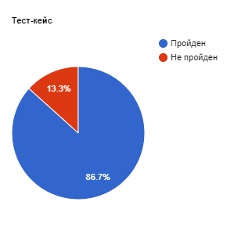

По окончанию тестирования было выявлено 4 бага. Из них 2 незначительных и 2 тривиальных. Все баги с низкой критичностью.

Основные функции сайт выполняет. 3 ошибки, связанные с отображением информации на странице и 1 ошибка с некорректной ссылкой.